81902 BB DN 75/45° Rohrbogen 45° DN 75 BB grau PVC-U

Protektorwerk Florenz Maisch

Eigenschaften

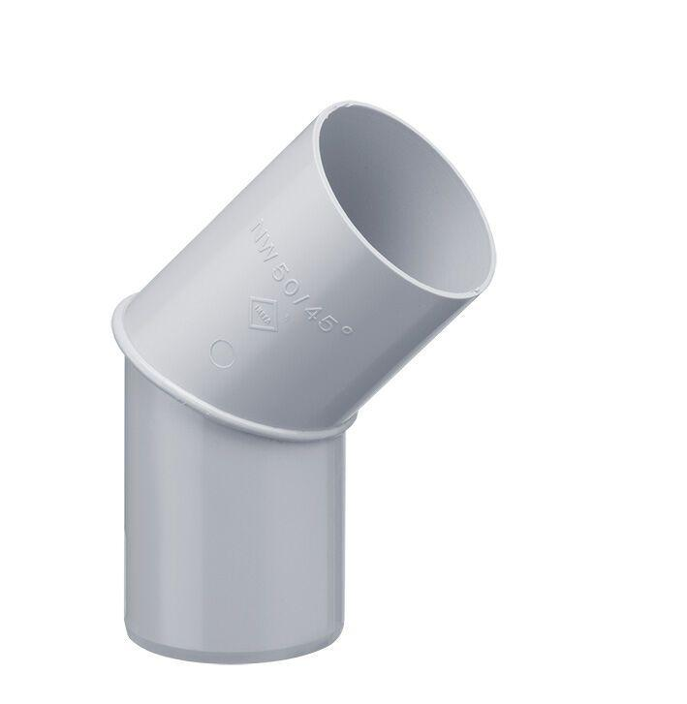

GTIN:

4025954001688

HAN:

104677

Farbton

grau

Form

rund

Produkt

Bögen

Werkstoff

Polyvinylchlorid (PVC-U)

Länge (mm)

130,00

Nennweite DN

75,00

Winkel (Grad)

45,00